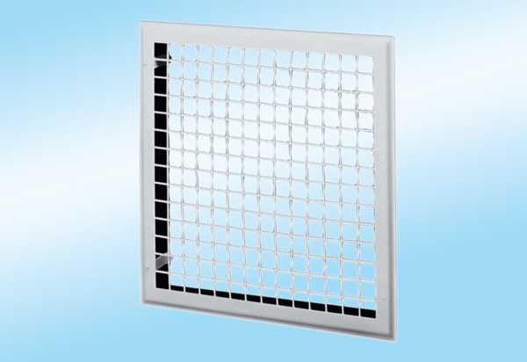Belső rács MLG 50Csomagolási egység: 1 darabVálaszték: C
Termékszám: 0151.0066Gyártó: MAICO

